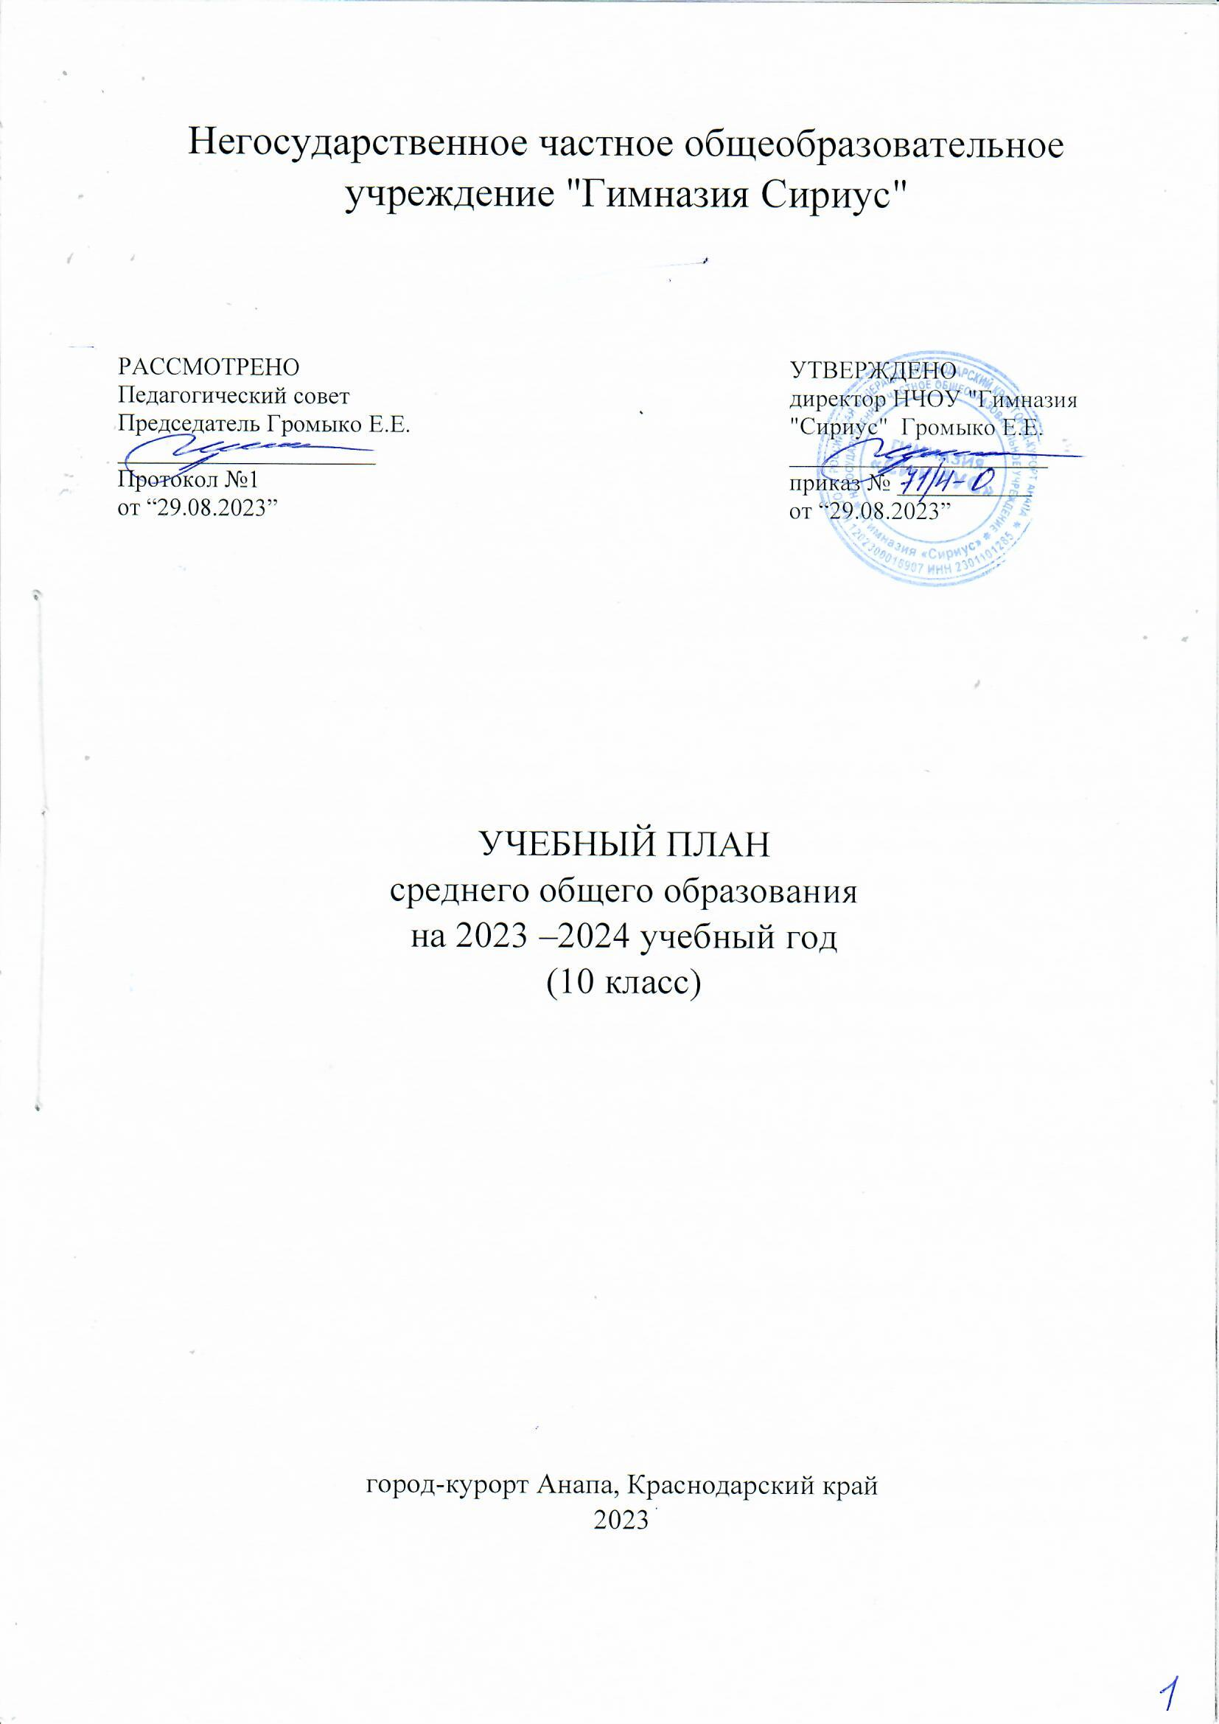ПОЯСНИТЕЛЬНАЯ ЗАПИСКА

Учебный план среднего общего образования Негосударственного частного общеобразовательного учреждения "Гимназия Сириус" (далее - учебный план) для 10-11 классов, реализующих основную образовательную программу среднего общего образования, соответствующую ФГОС СОО (Приказ Министерства просвещения Российской Федерации от 12.08.2022 № 732 «О внесении изменений в федеральный государственный образовательный стандарт среднего общего образования»), фиксирует общий объём нагрузки, максимальный объём аудиторной нагрузки обучающихся, состав и структуру предметных областей, распределяет учебное время, отводимое на их освоение по классам и учебным предметам.

Учебный план:

– фиксирует максимальный объем учебной нагрузки обучающихся;

– определяет и регламентирует перечень учебных предметов, курсов и время, отводимое на их освоение и организацию;

– распределяет учебные предметы, курсы, модули по классам и учебным годам.

Учебный план является частью образовательной программы Негосударственного частного общеобразовательного учреждения "Гимназия Сириус", разработанной в соответствии с ФГОС среднего общего образования, с учетом Федеральной образовательной программой среднего общего образования, и обеспечивает выполнение санитарно-эпидемиологических требований СП 2.4.3648-20 и гигиенических нормативов и требований СанПиН 1.2.3685-21.

Учебный план разработан на основе варианта универсального профиля федерального учебного плана Федеральной образовательной программы среднего общего образования, утвержденной приказом Минпросвещения от 23.11.2023 № 1014.

Учебный год в Негосударственном частном общеобразовательном учреждении "Гимназия Сириус" начинается 01.09.2023 и заканчивается 26.05.2024.

Продолжительность учебного года в 10-11 классах составляет 34 учебные недели.

Учебные занятия для учащихся 10-11 классов проводятся по 5-ти дневной учебной неделе.

Максимальный объем аудиторной нагрузки обучающихся в неделю составляет в 10 классе – 34 часа, в 11 классе – 34 часа.

Учебный план состоит из двух частей — обязательной части и части, формируемой участниками образовательных отношений. Обязательная часть учебного плана определяет состав учебных предметов обязательных предметных областей.

Часть учебного плана, формируемая участниками образовательных отношений, обеспечивает реализацию индивидуальных потребностей обучающихся. Время, отводимое на данную часть учебного плана внутри максимально допустимой недельной нагрузки обучающихся, может быть использовано: на проведение учебных занятий, обеспечивающих различные интересы обучающихся.

Часть учебного плана, формируемая участниками образовательных отношений, определяет время, отводимое на изучение учебных предметов, учебных курсов, учебных модулей по выбору обучающихся, родителей (законных представителей) несовершеннолетних обучающихся, в том числе предусматривающих углубленное изучение учебных предметов, с целью удовлетворения различных интересов обучающихся, потребностей в физическом развитии и совершенствовании, а также учитывающих этнокультурные интересы.

Время, отводимое на данную часть федерального учебного плана, в НЧОУ «Гимназия «Сириус» использовано на:

– введение специально разработанных учебных курсов, обеспечивающих интересы и потребности участников образовательных отношений.

В Негосударственном частном общеобразовательном учреждении "Гимназия Сириус" языком обучения является русский язык.

В качестве профильных предметов выбраны английский язык, литература математика. Данные предметы изучаются на углубленном уровне. Остальные предметы и курсы изучаются на базовом уровне.

Отводимое на часть учебного плана, формируемую участниками образовательных отношений, время используется для введения специально разработанного учебного курса «Индивидуальный проект» в объеме 1 час в неделю в 11 классе.

Учебный план не предусматривает преподавание учебных предметов «Родной русский язык» и «Родная русская литература» предметной области «Родной язык и родная литература» и предмета «Второй иностранный язык (французский)» предметной области «Иностранные языки», так как родители обучающихся в заявлениях не выразили желания изучать указанные учебные предметы.

Также формируемая часть учебного плана включает курсы внеурочной деятельности:

- «Кубановедение» (1 час в неделю);

- «Разговоры о важном» (1 час в неделю);

- «Начальная военная подготовка» (35 часов в рамках учебных сборов в 10 классе);

- «Основы оказания первой помощи» (35 часов в рамках военных сборов в 10 классе);

- «Моя Россия – мои горизонты» (1 час в неделю);

- «Основы права» (1 час в неделю в 10 классе);

- «Общая физическая подготовка» (1 час в неделю);

- «Основы экономики» (1 час в неделю в 11 классе);

- «За страницами учебника обществознания» (1 час в неделю);

Время, отведенное на внеурочную деятельность, не учитывается при определении максимально допустимой недельной учебной нагрузки обучающихся.

Промежуточная аттестация – процедура, проводимая с целью оценки качества освоения обучающимися части содержания (полугодовое оценивание) или всего объема учебной дисциплины за учебный год (годовое оценивание).

Промежуточная/годовая аттестация обучающихся за полугодие осуществляется в соответствии с календарным учебным графиком.

Все предметы обязательной части учебного плана и части, формируемой участниками образовательных отношений, оцениваются по полугодиям.

Формы и порядок проведения промежуточной аттестации определяются «Положением о формах, периодичности и порядке  
текущего контроля успеваемости и промежуточной аттестации обучающихся Негосударственное частное общеобразовательное учреждение "Гимназия Сириус".

Освоение основной образовательной программы среднего общего образования завершается государственной итоговой аттестацией.

Нормативный срок освоения основной образовательной программы среднего общего образования составляет 2 года.

УЧЕБНЫЙ ПЛАН НЧОУ «ГИМНАЗИЯ «СИРИУС» НА 2023/2024 УЧЕБНЫЙ ГОД ДЛЯ 10 КЛАССА

|  |  |  |  |  |  |
| --- | --- | --- | --- | --- | --- |
| **Предметная область** | **Учебный предмет** | **Количество часов в неделю** | | | |
| **10А**  **(2023/2024 учебный год)** | | **11А**  **(2024/2025 учебный год)** | |
| **Обязательная часть** | | | | | | |
| Русский язык и литература | Русский язык | 2 Б | | 2 | |
| Литература | 5 У | | 5 | |
| Иностранные языки | Иностранный язык (английский) | 5 У | | 5 | |
| Математика и информатика | Алгебра | 4 У | | 4 | |
| Геометрия | 3 У | | 3 | |
| Вероятность и статистика | 1 Б | | 1 | |
| Информатика | 1 Б | | 1 | |
| Общественно-научные предметы | История | 2 Б | | 2 | |
| Обществознание | 2 Б | | 2 | |
| География | 1 Б | | 1 | |
| Естественно-научные предметы | Физика | 2 Б | | 2 | |
| Химия | 1 Б | | 1 | |
| Биология | 1 Б | | 1 | |
| Физическая культура и основы безопасности жизнедеятельности | Физическая культура | 2 Б | | 2 | |
| Основы безопасности жизнедеятельности | 1 Б | | 1 | |
|  | Индивидуальный проект | 1 Б | | 0 | |
| Итого | | | 34 | | 33 | |
| **Часть, формируемая участниками образовательных отношений** | | | | | | |
| **Наименование учебного курса** | | |  | |  | |
| Индивидуальный проект | | | 0 | | 1 | |
| Итого | | | 0 | | 1 | |
| ИТОГО недельная нагрузка | | | 34 | | 34 | |
| Количество учебных недель | | | 34 | | 34 | |
| Всего часов в год | | | 1156 | | 1156 | |

ПЛАН ВНЕУРОЧНОЙ ДЕЯТЕЛЬНОСТИ НЧОУ «ГИМНАЗИЯ «СИРИУС» НА 2023/2024 УЧЕБНЫЙ ГОД ДЛЯ 10 КЛАССА

|  |  |  |
| --- | --- | --- |
| **Учебные курсы** | **Количество часов в неделю** | |
| **10А**  **(2023/2024 учебный год)** | **11А**  **(2024/2025 учебный год)** |
| Кубановедение | 1 | 1 |
| Начальная военная подготовка | 1 | 0 |
| Основы оказания первой помощи | 1 | 0 |
| Разговоры о важном | 1 | 1 |
| Основы экономики | 0 | 1 |
| Основы права | 1 | 0 |
| Моя Россия - мои горизонты | 1 | 1 |
| Основы физической подготовки | 1 | 1 |
| За страницами учебника обществознания | 0 | 1 |
| ИТОГО недельная нагрузка | 7 | 6 |

